ПРОГРАММА
занятий по патриотическому воспитанию детей через мастер-классы по работе с глиной и другими материалами на тему русских народных традиций

Программа разработана специалистами:
Фот Е.С., социальный педагог, методист
Скачко О.О., социальный педагог, методист

Первоуральск
2026
Пояснительная записка

Наша программа патриотического воспитания гармонично сочетает в себе познавательный и практический аспекты: каждое занятие начинается с увлекательной диалоговой беседы по заданной тематике, после которой дети переходят к творческому воплощению полученных знаний в ходе мастер-класса по работе с глиной и другими материалами.
Тематика бесед по патриотическому воспитанию детей охватывает широкий спектр важных направлений: от знакомства с государственными символами и историей родной страны до изучения семейных традиций и культурного наследия народа; включает обсуждение героического прошлого Отечества, значимых исторических событий и современных достижений, а также формирование у детей чувства гордости за свою Родину, уважения к её истории и традициям.
Мастер-классы на народную тематику, где дети осваивают работу с разнообразными материалами — от бумаги и пластилина до шерсти и природных элементов. Но особое внимание на занятиях уделяется древнему искусству гончарного дела и работе с глиной (керамика), что позволяет юным творцам не только развивать свои художественные навыки, но и глубже погружаться в мир народных традиций, постигать секреты ремесла предков, тем самым формируя искреннюю гордость за богатое культурное наследие и многовековые традиции своей Родины.
Цель программы: формирование патриотических чувств и гражданской позиции у детей школьного возраста через творческую деятельность по работе с глиной и другими материалами, а также через проведение просветительских занятия по данной направленности.

Задачи программы:
* развитие творческих способностей и трудовых навыков;
* формирование любви к культурному наследию страны;
* воспитание уважения к традициям и истории Родины;
* развитие социально-бытовых навыков;
* формирование навыков работы в команде.

Целевая аудитория:
Возраст участников: 6-18 лет

Категории:
- дети участников специальной военной операции и граждан, призванных на военную службу по частичной мобилизации городского округа Первоуральск
- дети из многодетных и малообеспеченных семей городского округа Первоуральск, чья жизнь значительно усложнилась экономическими и социальными последствиями действий недружественных государств.
Структура и формат занятий
Режим проведения:
* группы от 3-12 человек
* продолжительность: 40-60 минут
* периодичность: 2 раза в неделю

Тематическое планирование:
1. Вводное занятие
* техника безопасности
* знакомство с материалами и инструментами
* базовые приемы работы с глиной и другими материалами

2. Патриотические темы в керамике
* создание символов Родины (герб, флаг)
* изготовление сувениров с национальной росписью
* лепка сказочных древнерусских персонажей
* создание тематических композиций

3. Практические занятия
* освоение техник лепки
* декорирование изделий
* работа с рельефом
* роспись готовых изделий

Методы работы:
* Практические: демонстрация, упражнения, творческая работа
* Наглядные: использование иллюстраций, образцов
* Словесные: беседы, рассказы о традициях

Ожидаемые результаты:
* овладение навыками работы с глиной
* развитие мелкой моторики
* формирование патриотических чувств
* улучшение коммуникативных навыков
* развитие творческого мышления

Формы контроля:
* участие в выставках
* создание портфолио работ
* презентация готовых изделий

Материально-техническое обеспечение
* глина и материалы для декорирования
* инструменты для лепки
* рабочие места с учетом особенностей детей.
Блок-1: Темы просветительских бесед

- «Волшебный мир гончарного дела» — история создания глиняных изделий на Руси, значение керамики в быту.
- «Традиции русского народа через предметы быта» — знакомство с предметами народного обихода и их значением в жизни предков.
- «Сказочные персонажи в народном творчестве» — образы из русских сказок в игрушках и росписях.
- «Матрёшка — душа России» — история появления и символизм русской матрёшки.
- «Валенки — чудо русской зимы» — традиции валяния валенок и их значение в культуре.
- «Хохломская роспись — золото Руси» — особенности и символика хохломского промысла.
- «Русская посуда — хранительница традиций» — виды и назначение традиционной посуды.
- «Самовар — символ семейного уюта» — история и значение самовара в русской культуре.
- «Колобок — сказка и реальность» — образ колобка в народной культуре и традициях.
- «Обереги — защита и мудрость предков» — значение оберегов в жизни русского народа.
- «Петух — хранитель домашнего очага» — символика петуха в народных традициях.
- «Балалайка — душа народной музыки» — история и значение балалайки в русской культуре.
- «Гармонь — радость народного праздника» — роль гармони в народных гуляниях.
- «Лягушка — символ плодородия» — образ лягушки в народных поверьях.
- «Подкова — знак удачи и благополучия» — значение подковы в народных традициях.
- «Колокольчик — вестник радости» — символика колокольчика в русской культуре.
- «Веник — хранитель домашнего порядка» — значение веника в народных традициях.
- «Кокошник — краса русской женщины» — история и символика традиционного головного убора.
- «Рождество — праздник добра и света» — традиции празднования Рождества на Руси.
- «Народные промыслы — богатство русской культуры» — разнообразие ремёсел и их значение.
- «Русский народный костюм — отражение души народа» — символика и особенности национального костюма.
- «Традиционные праздники — связь поколений» — значение народных праздников в культуре.
- «Ремёсла наших предков — от прошлого к будущему» — сохранение народных традиций.
- «Символы России в народном искусстве» — образы, отражающие национальный характер.

Блок-2: Мастер-классы

№ п/п | Название  мастер -класса | Форма | Фото
1 | Вводный урок по работе с глиной | Глина, вода, инструменты для работы с глиной | Изучение техник работы с глиной
2 | Поделка из глины «Хлебосолька» | Глина, вода, стеки, досочка | 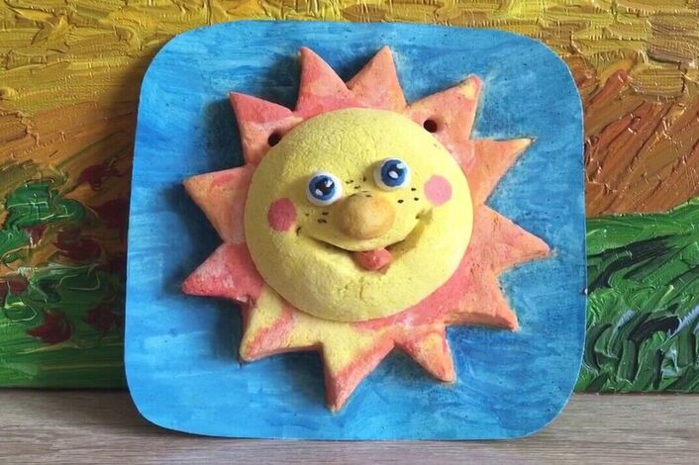
3 | Раскрашивание поделки «Хлебосолька» | Кисточки, краски акриловые
4 | Поделка из шишек «Медвежонок» | Шишки, пластилин, пластиковые глаза для поделок | 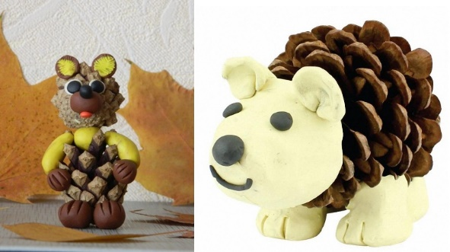
5 | Поделка из глины «Матрешка» | Глина, вода, стеки, досочка | 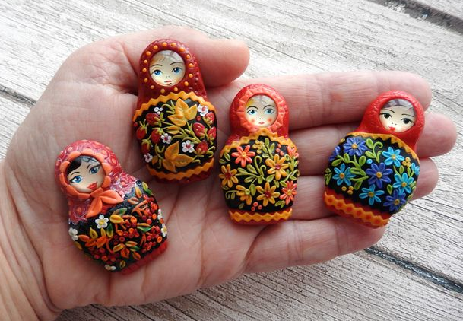
6 | Раскрашивание поделки «Матрешка» | Кисточки, краски акриловые
7 | Валяние из шерсти «Валеночки» | Шерсть | 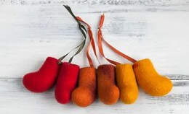
8 | Поделка из глины «Ложка» | Глина, вода, стеки, досочка | 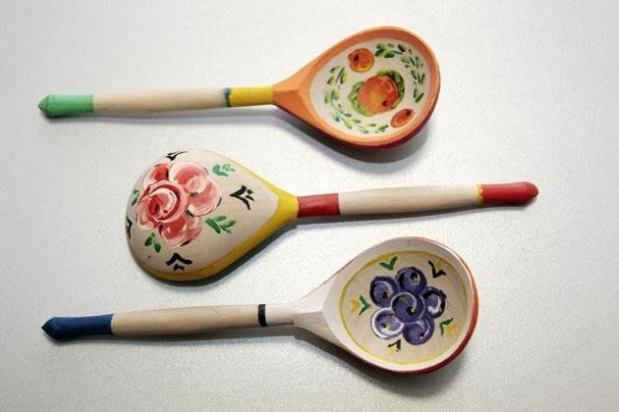
9 | Раскрашивание поделки «Ложка» | Кисточки, краски акриловые
10 | «Снегирь» в технике квиллинга | Цветная бумага, клей | 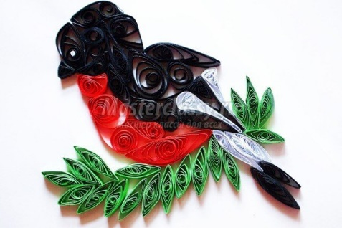
11 | Поделка из глины «Карандашница» | Глина, вода, стеки, досочка | 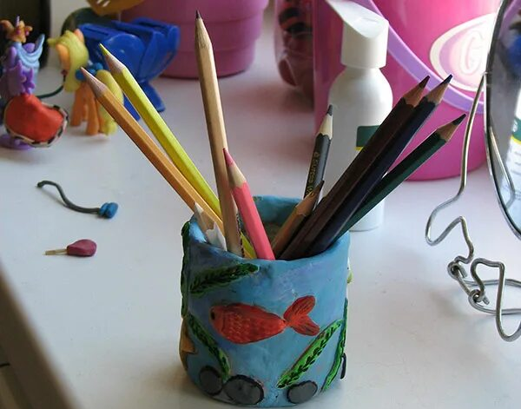
12 | Раскрашивание поделки «Карандашница» | Кисточки, краски акриловые
13 | Поделка в технике декупаж «Сервировочное блюдо» |  | 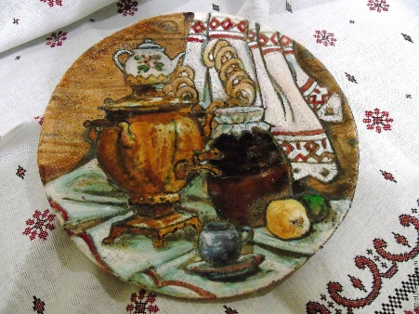
14 | Поделка из глины «Совунья» | Глина, вода, стеки, досочка | 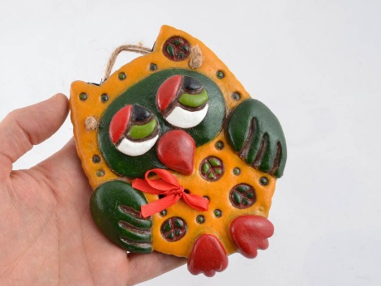
15 | Раскрашивание поделки «Совунья» | Кисточки, краски акриловые
16 | Поделка из природных материалов «Матрешка» | Пластилин, клей, крупы, семена | 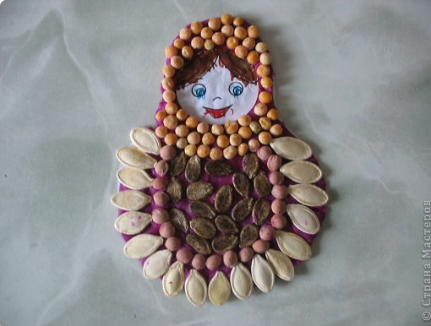
17 | Поделка из глины «Свистулька» | Глина, вода, стеки, досочка | 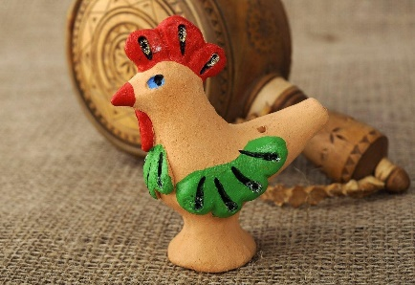
18 | Раскрашивание поделки «Свистулька» | Кисточки, краски акриловые
19 | Кукла Масленицы | Ткань, нитки | 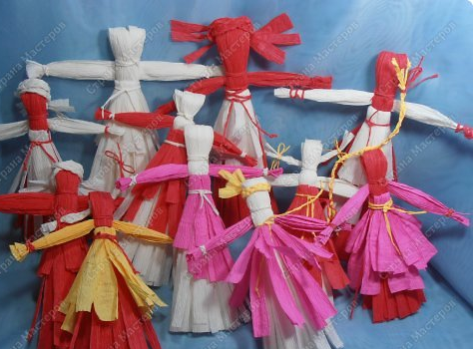
20 | Поделка из глины «Колобок» | Глина, вода, стеки, досочка | 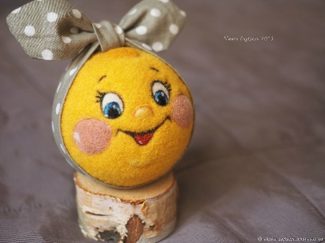
21 | Раскрашивание поделки «Колобок» | Кисточки, краски акриловые
22 | Поделка из втулок «Герой русских народных сказок» | Втулка, цветная бумага, клей, пряжа | 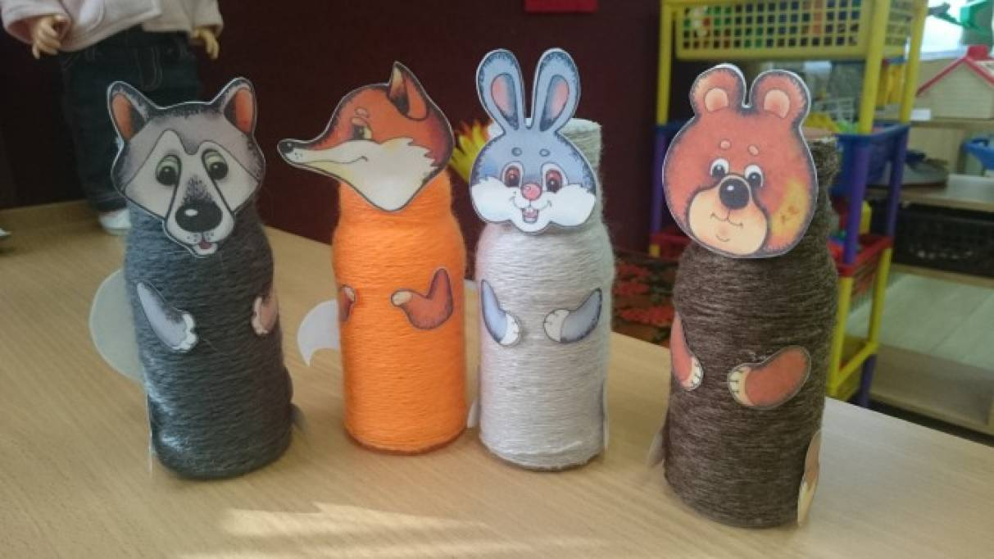
23 | Поделка из глины «Кот» | Глина, вода, стеки, досочка | 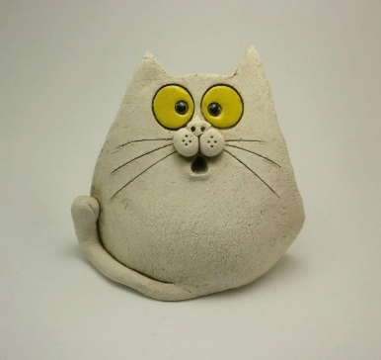
24 | Раскрашивание поделки «Кот» | Кисточки, краски акриловые
25 | Поделка «Петушок» | Картон, пряжа, фломастеры, карандаши, ножницы | 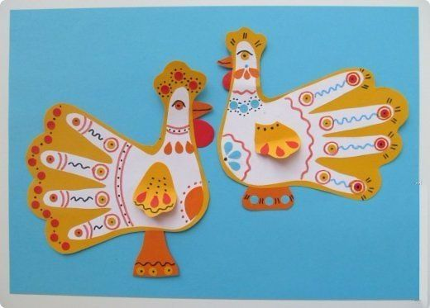
26 | Поделка из глины «Брелок» | Глина, вода, стеки, досочка | 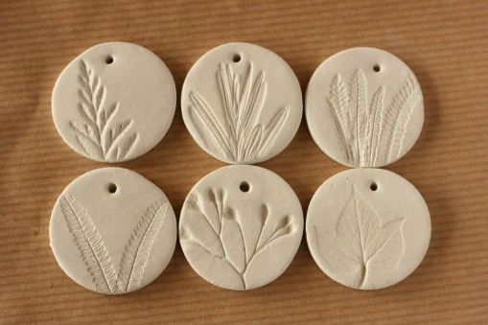
27 | Раскрашивание поделки «Брелок» | Кисточки, краски акриловые
28 | Поделка из фетра «Балалайка» | Фетр, игла, нитки, клей | 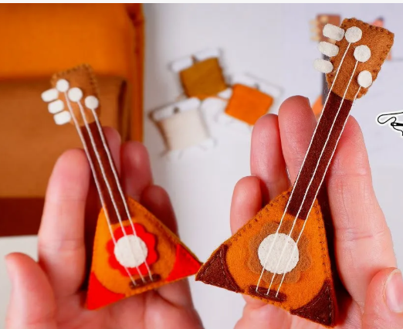
29 | Поделка из глины «Тыква-шкатулка» | Глина, вода, стеки, досочка | 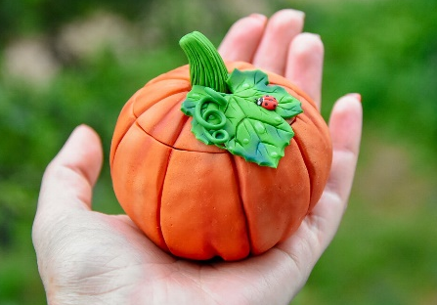
30 | Раскрашивание поделки «Тыква-шкатулка» | Кисточки, краски акриловые
31 | Поделка из цветной бумаги «Гармонь» | Цветная бумага, ножницы, клей | 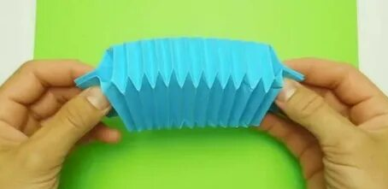
32 | Поделка из глины «Кулон-оберег» | Глина, вода, стеки, досочка | 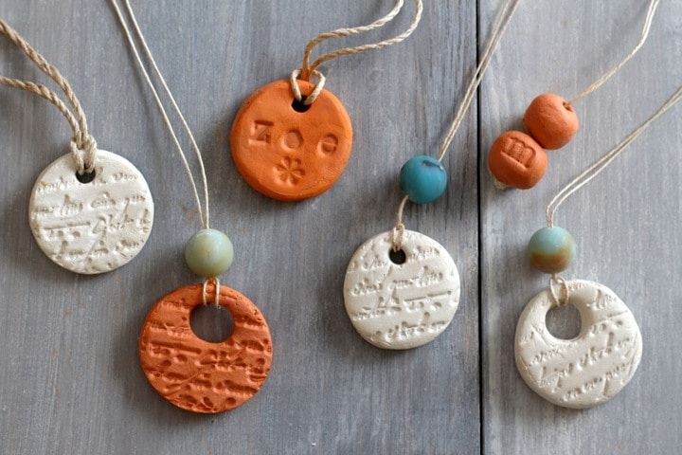
33 | Раскрашивание поделки «Кулон-оберег» | Кисточки, краски акриловые
34 | Поделка «Царевна-лягушка» | Цветная бумага, клей, ножницы | 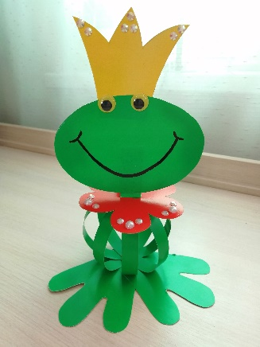
35 | Поделка из глины магнит «Птица-оберег» | Глина, вода, стеки, досочка | 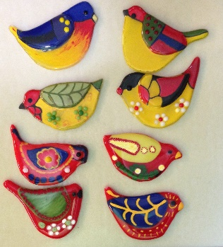
36 | Раскрашивание поделки «Птица-оберег» | Кисточки, краски акриловые
37 | Поделка в технике пластилинографии «Матрешка» | Пластилин, картон, стеки | 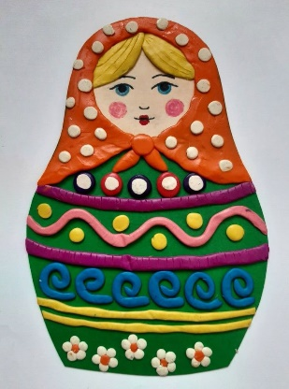
38 | Поделка из глины магнит «Подкова» | Глина, вода, стеки, досочка | 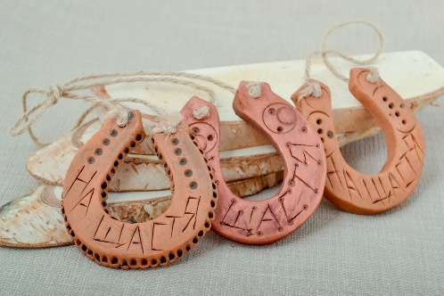
39 | Раскрашивание поделки «Подкова» | Кисточки, краски акриловые
40 | Поделка «Ежик» | Бумажная тарелка, краски, фломастеры, карандаши, ножницы | 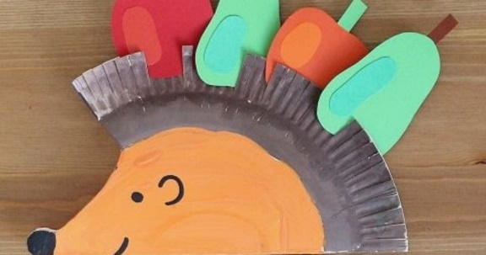
41 | Поделка из глины магнит «Колокольчик» | Глина, вода, стеки, досочка | 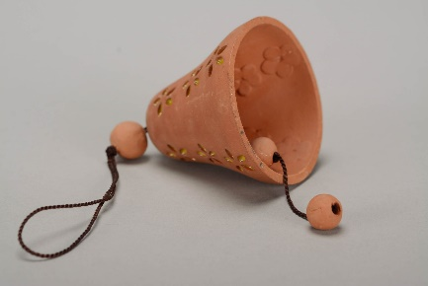
42 | Раскрашивание поделки «Колокольчик» | Кисточки, краски акриловые
43 | Поделка «Веничек благополучия» | Мочало (лыко), тесьма, ткань, крупы (в мешочках) | 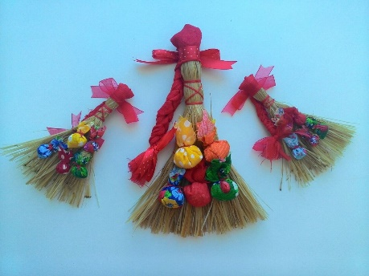
44 | Поделка из глины магнит «Подсвечник» | Глина, вода, стеки, досочка | 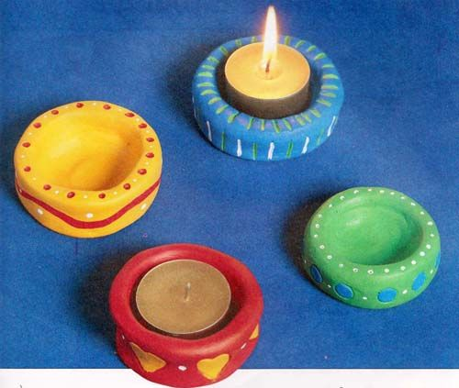
45 | Раскрашивание поделки «Подсвечник» | Кисточки, краски акриловые
46 | Поделка «Кокошник» | Картон, краски, резинка | 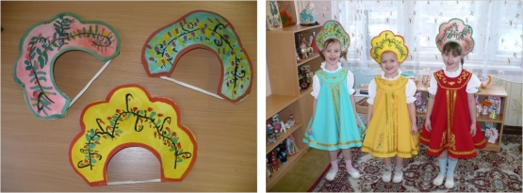
47 | Поделка из глины магнит «Елочная игрушка» | Глина, вода, стеки, досочка | 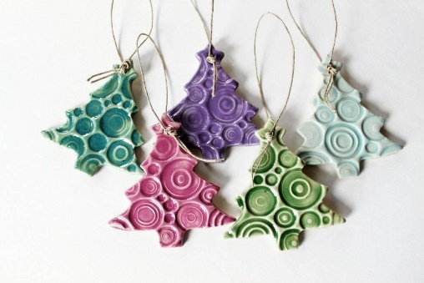
48 | Раскрашивание поделки «Елочная игрушка» | Кисточки, краски акриловые

